
数字图像处理

课程报告

课设题目： | 有噪声的运动模糊图像复原实现
学 院： | 信息科学与工程学院
专 业： | 电子信息工程
班 级： | 1802501
姓 名： | 张润
学 号： | 180200819
指导教师： | 于海雁
哈尔滨工业大学（威海）
 |  | 2021 年 | 6月 | 5日

- 不要删除行尾的分节符，此行不会被打印
目 录
一. 课程设计任务 1
二. 课程设计原理及设计方案 2
三. 程序流程图和源代码 3
四. 结果展示与分析 4

课程设计任务
模拟运动模糊和图像复原。给定如下图像大小为869*632，假定曝光时长为T=1，运用书上公式（5.77）代入参数a=b=0.2，引入均值为0，噪声方差为100的高斯噪声模糊图像，针对该运动模糊给出图像复原方法。请采用Matlab编写程序，模拟运动模糊和噪声污染过程，模拟图像复原过程。报告中要给出设计方案、原理、程序设计流程、源代码，并分析自己采用的复原方法的优缺点。


课程设计原理及设计方案
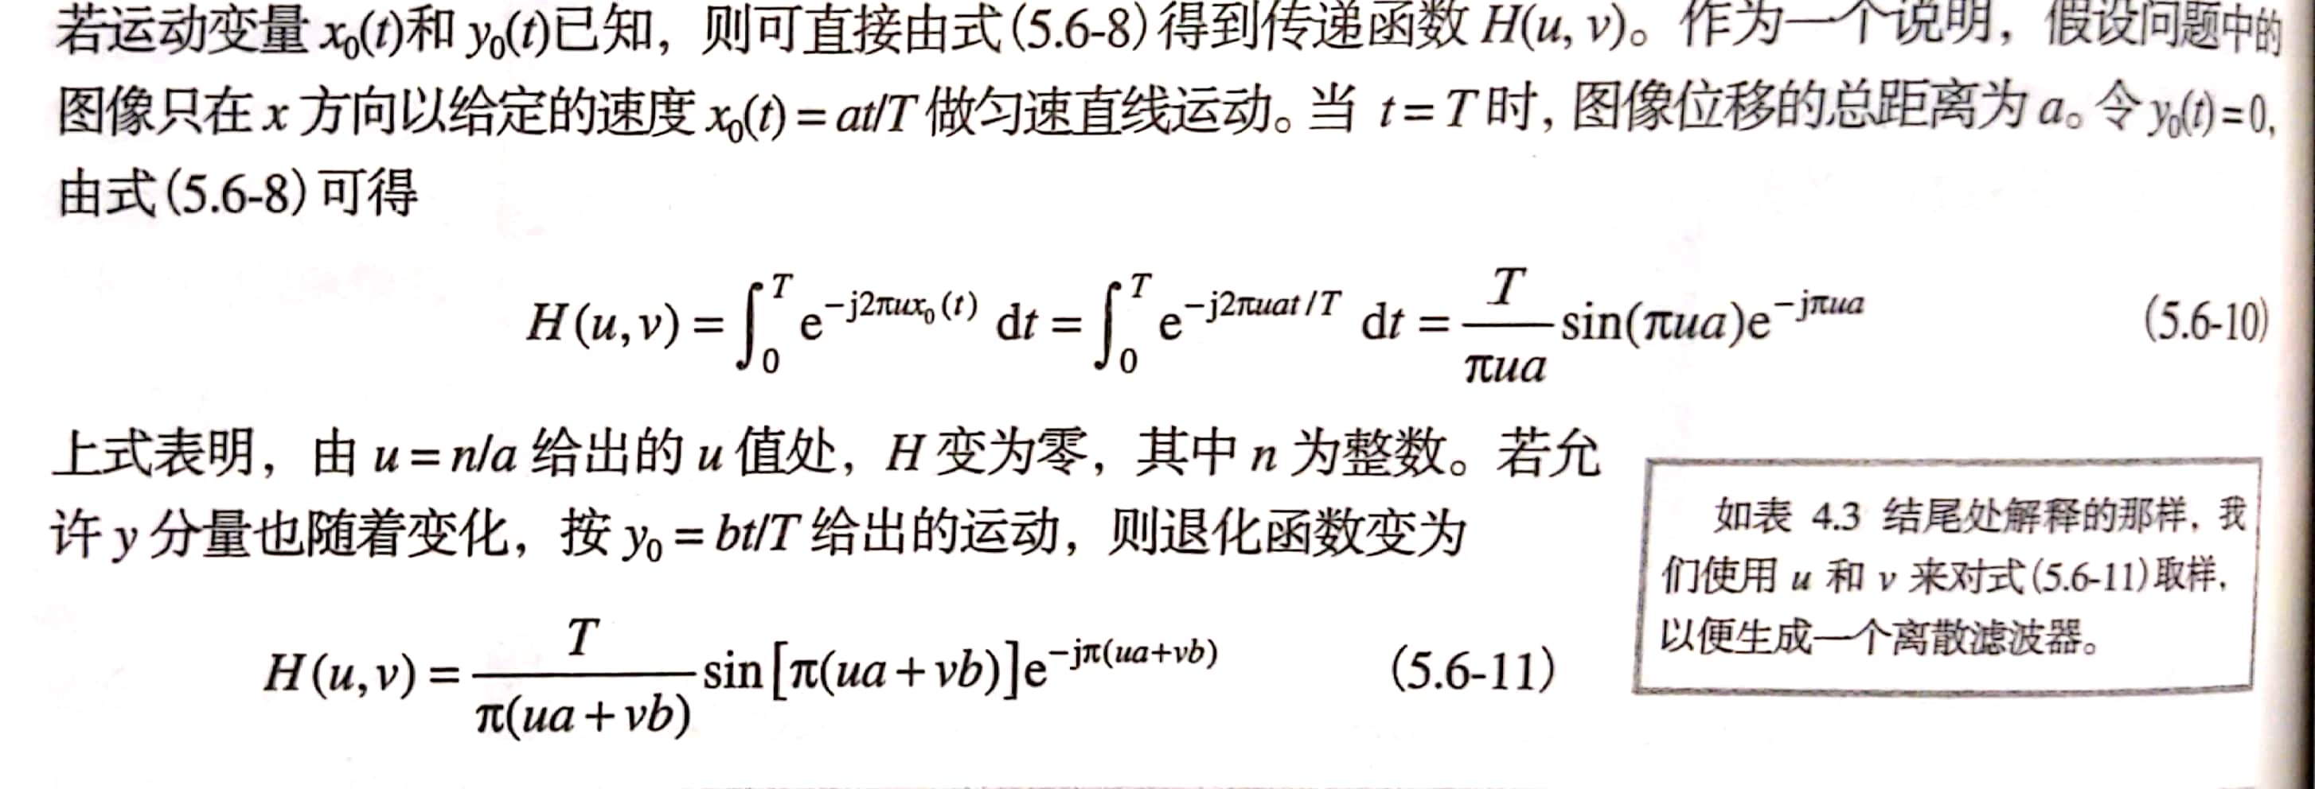
图像大小为869*632，假定曝光时长为T=1，运用书上公式（5.77）代入参数a=b=0.2，引入均值为0，噪声方差为100的高斯噪声模糊图像，针对该运动模糊给出图像复原方法。
- 模拟运动模糊过程
水平移动了869*0.2个像素，垂直方向移动了632*0.2像素。fspecial函数可以用于建立预定义的滤波算子。
PSF = fspecial('motion', LEN, THETA);
产生运动模糊算子，即点扩展函数'motion'
motion filter为运动模糊算子，有两个参数，表示摄像物体逆时针方向以
k角度运动了len个像素计算角度k = atan(632/869)*180/pi;
得k=36.027373385103610。
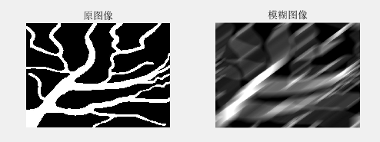
- 模拟噪声污染过程
引入均值为0，噪声方差为100的高斯噪声模糊图像。
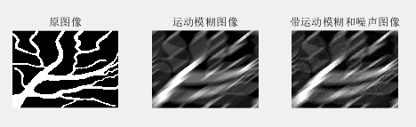
- 图像复原
采用约束最小二乘方滤波方法
得到最终复原图像：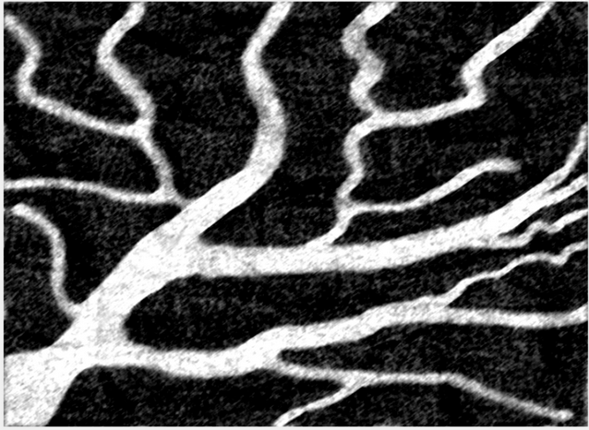

程序流程图和源代码
clear;
clc;
%1
% I=im2double(imread('test.jpg'));
% [hei,wid]=size(I);
% subplot(2,2,1),imshow(I);
% title('原图像');
%
% LEN=869*0.2; %模拟运动模糊过程
% k=atan(632/869)*180/pi;
% PSF=fspecial('motion',LEN,k);%产生运动模糊算子
% blurred=imfilter(I,PSF,'conv','circular');
% subplot(2,2,2),imshow(blurred);
% title('模糊图像');

%2
clear;
clc;
I=im2double(imread('test.jpg'));
[hei,wid]=size(I);
subplot(1,3,1),imshow(I);
title('原图像');
LEN=869*0.2;%模拟运动模糊.
k=atan(632/869)*180/pi;
PSF=fspecial('motion',LEN,k);%产生运动模糊算子，即点扩展函数
blurred=imfilter(I,PSF,'conv','circular');
subplot(1,3,2),imshow(blurred);title('运动模糊图像');
Pf=psf2otf(PSF,[hei,wid]);%退化函数的FFT
%?添加加性噪声
noise_mean=0;
noise_var=100/65535;
blurred_noisy=imnoise(blurred,'gaussian',noise_mean,noise_var);
subplot(1,3,3),imshow(blurred_noisy)
title('带运动模糊和噪声图像')

%3
p=[0 -1 0;-1 5 -1;0 -1 0];%拉普拉斯模板
P=psf2otf(p,[hei,wid]);
gama=0.001;
If=fft2(blurred_noisy);
numerator=conj(Pf);%conj函数，用于求一个复数的复共轭
denominator=Pf.^2+gama*(P.^2);
deblurred2=ifft2(numerator.*If./denominator);%约束最小二乘方滤波在频率域中的表达式
figure;
imshow(deblurred2)
title('约束最小二乘方滤波后图像');

结果展示与分析
复原后图像
期末成绩评定表

姓名 |  | 学号
课题名称
序号 | 验收项目 | 分值 |  | 得分
1 | 设计内容合理、方案正确 | 20分
2 | 实现了课程设计的基本要求，演示结果正确 | 40分
3 | 对课程设计中所涉及的知识理解正确 | 20分
4 | 报告撰写 | 20分
总分 |  | 100分

- 不要自己写，要利用word来自动生成。详情请看最后一页

